Informació bàsica sobre els autors d’aquest mapa conceptual

Foto: | 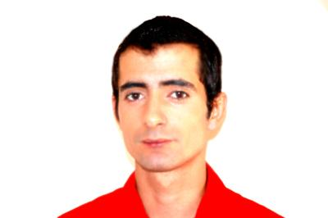
Nom: | Adrià Benedicto Anoro
Correu electrònic: | adribenedicto@hotmail.com
Rol: | Estudiant
Grup: | 2010_565977_Q1_G1 Subgrup: A
Assignatura: | Dibuix i Tècniques d’Expressió Graficoplàstiques
Professor: | José Moreno Fernandez
Activitat número 4 | Portafoli amb el contingut teòric del curs.

Foto: | 
Nom: | Ferran Barba Padrós
Correu electrònic: | followyourrules@hotmail.com
Rols: | Estudiant
Grup: | 2010_565977_Q1_G1 Subgrup: A
Assignatura: | Dibuix i Tècniques d’Expressió Graficoplàstiques
Professor: | José Moreno Fernandez
Activitat número 4 | Portafoli amb el contingut teòric del curs.

